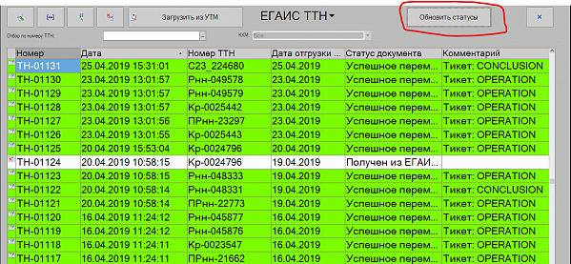
Всем Магазинам необходимо ЕЖЕДНЕВНО обновить статус накладных ЕГАИС!
Заходим в Документы Далее ЕГАИС ТТН вверху кнопка Обновить Статусы!
Соглашаемся со всеми полученными сообщениями, Даже если статусы по всем накладным обновлены!

